|  |  |
| --- | --- |
|  | MINISTÉRIO DA AGRICULTURA, PECUÁRIA E ABASTECIMENTO  Secretaria de Defesa Agropecuária  Serviço Nacional de Proteção de Cultivares |

**INSTRUÇÕES PARA EXECUÇÃO DOS ENSAIOS DE DISTINGUIBILIDADE, HOMOGENEIDADE E ESTABILIDADE DE CULTIVARES DE PITAIA** (*Hylocereus undatus* (Haw.) Britton & Rose, *Hylocereus costaricensis* Britton & Rose, *Selenicereus megalanthus* (K. Schum. ex Vaupel) Moran e *Selenicereus setaceus* Rizz. e híbridos)

**I. OBJETIVO**

Estas instruções visam estabelecer diretrizes para as avaliações de distinguibilidade, homogeneidade e estabilidade (DHE) uniformizando o procedimento técnico de comprovação de que a cultivar apresentada é distinta de outra(s) cujos descritores sejam conhecidos, que seja homogênea quanto às suas características em cada ciclo reprodutivo e estável quanto à repetição das mesmas características ao longo de gerações sucessivas. Aplicam-se às cultivares de PITAIA das espécies *Hylocereus undatus* (Haw.) Britton & Rose, *Hylocereus costaricensis* Britton & Rose, *Selenicereus megalanthus* (K. Schum. ex Vaupel) Moran e *Selenicereus setaceus* Rizz. e híbridos.

**II. AMOSTRA VIVA**

1. Para atender ao disposto no art. 22 e seu parágrafo único da Lei nº 9.456 de 25 de abril de 1997, o requerente do pedido de proteção obrigar-se-á a manter e disponibilizar ao Serviço Nacional de Proteção de Cultivares - SNPC, quando solicitado, 5 mudas de um ano de idade ou 10 estacas (cladódios) de 40 cm como amostra viva.

2. A amostra viva deverá apresentar vigor e boas condições fitossanitárias.

3. A amostra viva deverá estar isenta de tratamento que afete a expressão das características da cultivar, salvo em casos especiais devidamente justificados. Nesse caso, o tratamento deverá ser detalhadamente descrito.

4. A amostra viva deverá ser mantida à disposição do SNPC após a obtenção do Certificado de Proteção. Entretanto, sempre que durante a análise do pedido for necessária a apresentação da amostra para confirmação de informações, a mesma deverá ser disponibilizada.

**III. EXECUÇÃO DOS ENSAIOS DE DISTINGUIBILIDADE, HOMOGENEIDADE E ESTABILIDADE-DHE**

1. Os ensaios deverão ser conduzidos por, no mínimo, dois ciclos independentes de cultivo. O ciclo de cultivo é considerado como sendo o período variando entre o início do crescimento vegetativo ou florescimento, continuando com o crescimento vegetativo ou florescimento e com o desenvolvimento do fruto, e concluindo com a colheita do fruto.

2. É essencial que as plantas produzam uma colheita satisfatória nos dois ciclos.

3. Os ensaios deverão ser conduzidos em um único local. Caso neste local não seja possível a visualização de todas as características da cultivar, a mesma poderá ser avaliada em um local adicional.

4. Os ensaios de campo deverão ser conduzidos em condições que assegurem o desenvolvimento normal das plantas. O delineamento dos ensaios deverá possibilitar que plantas, ou suas partes, possam ser removidas para avaliações sem que isso prejudique as observações que venham a ser feitas até o final do ciclo de cultivo.

5. Os métodos recomendados de observação das características são indicados na primeira coluna da Tabela de Descritores Mínimos, segundo a legenda abaixo:

MI: mensuração de um número de plantas ou partes de plantas, individualmente.

VG: avaliação visual única de um grupo de plantas ou partes dessas plantas.

6. Cada ensaio deve ser conduzido com, no mínimo, 5 plantas.

7. A menos que seja indicado outro modo, as observações devem ser feitas em 5 plantas ou partes de cada uma das 5 plantas.

8. Para a avaliação da homogeneidade deverá ser considerada uma população padrão de 1% e uma probabilidade de aceitação de, no mínimo, 95%. No caso de uma amostra de 5 plantas, não será permitida planta atípica.

9. Testes adicionais para propósitos especiais poderão ser estabelecidos.

10. É necessário anexar no momento do depósito do pedido de proteção, fotografias representativas da planta, das estruturas mais relevantes utilizadas na caracterização da cultivar. No caso da cultivar estrangeira apresentar alterações das características devido a influências ambientais, ao ser introduzida no Brasil, torna-se necessário acrescentar foto dessas modificações.

**IV. CARACTERÍSTICAS AGRUPADORAS**

1. Para a escolha das cultivares mais similares a serem plantadas nos ensaios de DHE utilizar as características agrupadoras.

2. Características agrupadoras são aquelas nas quais os níveis de expressão observados, mesmo quando obtidos em diferentes locais, podem ser usados para a organização dos ensaios de DHE, individualmente ou em conjunto com outras características, de forma que cultivares similares sejam plantadas agrupadas.

3. As seguintes características são consideradas úteis como agrupadoras:

(a) Cladódio jovem: coloração avermelhada (característica 1);

(b) Cladódio: distância entre auréolas (característica 5);

(c) Cladódio: margem da costela (característica 7);

(d) Fruto: comprimento (característica 26);

(e) Fruto: coloração principal das brácteas do terço médio (característica 34); e

(f) Fruto: coloração da polpa (característica 38).

**V. SINAIS CONVENCIONAIS**

(a)-(f), (#) e (+): Ver item IX “OBSERVAÇÕES E FIGURAS”

MI, VG: ver Capítulo III, item 5.

QL: Característica qualitativa

QN: Característica quantitativa

PQ: Característica pseudo-qualitativa

**VI. NOVIDADE E DURAÇÃO DA PROTEÇÃO**

1. A fim de satisfazer o requisito de novidade estabelecido no inciso V, art. 3º da Lei nº 9.456, de 1997, a cultivar não poderá ter sido oferecida à venda no Brasil há mais de doze meses em relação à data do pedido de proteção e, observado o prazo de comercialização no Brasil, não poderá ter sido oferecida à venda ou comercializada em outros países, com o consentimento do obtentor, há mais de quatro anos.

2. Conforme estabelecido pelo art. 11, da Lei nº 9.456, de 1997, a proteção da cultivar vigorará, a partir da data da concessão do Certificado Provisório de Proteção, pelo prazo de quinze anos.

**VII. INSTRUÇÕES DE PREENCHIMENTO DA TABELA DE DESCRITORES**

1. Para facilitar a avaliação das diversas características, foi elaborada uma escala de códigos com valores que normalmente variam de 1 a 9. A interpretação dessa codificação é a seguinte:

1.1. Quando as alternativas de código não forem sequenciais, isto é, se existirem um ou mais espaços entre os valores propostos, a descrição da característica pode recair, além das previstas, em variações intermediárias ou extremas. Exemplo: “2. Cladódio: comprimento do segmento” codifica o valor 3 para “curto”, 5 para “médio” e 7 para “longo”. Nesse caso, pode ser escolhido, por exemplo, o valor 4, que indica que o comprimento entre curto e médio, ou ainda pode ser escolhido qualquer valor entre 1 e 9. Neste último caso, um valor 1 indica um comprimento muito curto e um valor 9 classifica um segmento de cladódio como extremamente longo.

|  |  |  |  |
| --- | --- | --- | --- |
| Característica | Identificação da Característica | Código de cada descrição | Código da cultivar |
| 2. Cladódio: comprimento do segmento  QN MI (b) (+) | curto  médio  longo | 3  5  7 | |*| |

* O preenchimento pode variar de 1 a 9.

1.2. Quando as alternativas de código forem sequenciais, isto é, quando não existirem espaços entre os diferentes valores, e a escala começar pelo valor 1, a identificação da característica deve ser feita necessariamente por um dos valores listados. Exemplo: “1. Cladódio jovem: coloração avermelhada”; valor 1 para “ausente ou fraca”; valor 2 para “média”; e valor 3 para “forte”. Somente uma dessas três alternativas é aceita para preenchimento.

|  |  |  |  |
| --- | --- | --- | --- |
| Característica | Identificação da Característica | Código de cada descrição | Código da cultivar |
| 1. Cladódio jovem: coloração avermelhada  QN VG | ausente ou fraca  média  forte | 1  2  3 | |*| |

* O preenchimento pode variar de 1 a 3.

2. Para solicitação de proteção de cultivar, o interessado deverá apresentar, além deste, os demais formulários disponibilizados pelo SNPC.

3. Todas as páginas deverão ser rubricadas pelo Requerente ou Representante Legal e pelo Responsável Técnico.

**VIII. TABELA DE CARACTERÍSTICAS DE PITAIA** (*Hylocereus undatus* (Haw.) Britton & Rose, *Hylocereus costaricensis* Britton & Rose, *Selenicereus megalanthus* (K. Schum. ex Vaupel) Moran e *Selenicereus setaceus* Rizz. e híbridos).

Denominação proposta para a cultivar: 0

|  |  |  |  |  |  |
| --- | --- | --- | --- | --- | --- |
| **UPOV** | **Característica** | **Identificação da Característica** | **Código de cada descrição** | **Cultivar exemplo** | **Código da cultivar** |
| 1  (*) | 1. Cladódio jovem: coloração avermelhada  QN VG | ausente ou fraca  média  forte | 1  2  3 | BRS LC | ⎪  ⎪ |
| 2 | 2. Cladódio: comprimento do segmento  QN VG/MI (a) (+) | curto  médio  longo | 3  5  7 | BRS LC | ⎪  ⎪ |
| 3 | 3. Cladódio: largura  QN VG/MI (a) (+) | estreita  média  larga | 3  5  7 | BRS LC | ⎪  ⎪ |
| 5 | 4. Cladódio: textura da superfície  QN VG (a) (+) | lisa  média  rugosa | 1  2  3 | BRS LC | ⎪  ⎪ |
| 6  (*) | 5. Cladódio: distância entre aureólas  QN VG/MI (a) (+) | curta  média  longa | 3  5  7 | BRS LC | ⎪  ⎪ |
| 7  (*) | 6. Cladódio: altura do arco  QN VG/MI (a) (+) | baixa  média  alta | 1  2  3 | BRS LC | ⎪  ⎪ |
| 8  (*) | 7. Cladódio: margem da costela  QN VG (a) (+) | côncava  plana  convexa | 1  2  3 | BRS LC | ⎪  ⎪ |
| 9 | 8. Cladódio: intensidade da coloração cinza das auréolas  QN VG (a) | clara  média  escura | 1  2  3 | BRS LC | ⎪  ⎪ |
| 10 | 9. Auréola: número de espinhos  QN VG (+) | baixo  médio  alto | 1  2  3 | BRS LC | ⎪  ⎪ |
| 11 | 10. Espinho: comprimento  QN VG/MI (b) (+) | curto  médio  longo | 3  5  7 | BRS LC | ⎪  ⎪ |
| 12 | 11. Espinho: coloração principal  PQ VG (b) (+) | cinza  marrom média  marrom escura | 1  2  3 | BRS LC | ⎪  ⎪ |
| 13 | 12. Botão floral: formato  PQ VG (c) (+) | oval  elíptico  circular  oblato | 1  2  3  4 | BRS LC | ⎪  ⎪ |
| 14 | 13. Botão floral: formato do ápice  QL VG (c) (+) | agudo  arredondado | 1  2 | BRS LC | ⎪  ⎪ |
| 15 | 14. Botão floral: coloração  PQ VG (c) | creme  verde amarelada  verde  vermelho clara  vermelho média | 1  2  3  4  5 | BRS LC | ⎪  ⎪ |
| 16 | 15. Botão floral: comprimento do pericarpo  QN VG/MI (d) (+) | curto  médio  longo | 1  2  3 | BRS LC | ⎪  ⎪ |
| 17 | 16. Botão floral: largura do pericarpo  QN VG/MI (d) (+) | estreita  média  larga | 1  2  3 | BRS LC | ⎪  ⎪ |
| 18. | 17. Botão floral: comprimento do perianto  QN VG/MI (d) (+) | curto  médio  longo | 1  2  3 | BRS LC | ⎪  ⎪ |
| 19  (*) | 18. Flor: intensidade da coloração vermelha da bráctea  QN VG (e) (+) | fraca  média  forte | 1  2  3 | BRS LC | ⎪  ⎪ |
| 20 | 19. Pétala: coloração  PQ VG (e) | branca  creme  amarela  verde amarelada | 1  2  3  4 | BRS LC | ⎪  ⎪ |
| 21 | 20. Sépala: coloração principal  PQ VG (e) (+) | branca  amarela  verde amarelada  verde  vermelha | 1  2  3  4  5 | BRS LC | ⎪  ⎪ |
| 22 | 21. Sépala: distribuição da coloração secundária  PQ VG (e) (+) | nenhuma  na borda  rajada | 1  2  3 | BRS LC | ⎪  ⎪ |
| 23 | 22. Flor: comprimento do estilete  QN VG/MI (e) (+) | curto  médio  longo | 1  2  3 | BRS LC | ⎪  ⎪ |
| 24 | 23. Flor: número de lóbulos do estigma  QN VG (e) (+) | baixo  médio  alto | 3  5  7 | BRS LC | ⎪  ⎪ |
| 25 | 24. Flor: coloração do lóbulo do estigma  QL VG (e) | creme  verde | 1  2 | BRS LC | ⎪  ⎪ |
| 26  (*) | 25. Flor: posição das anteras em relação ao estigma  QN VG | abaixo  no mesmo nível  acima | 1  2  3 | BRS LC | ⎪  ⎪ |
| 27  (*) | 26. Fruto: comprimento  QN VG/MI (f) (+) | curto  médio  longo | 3  5  7 | BRS LC | ⎪  ⎪ |
| 28  (*) | 27. Fruto: largura  QN VG/MI (f) (+) | estreita  média  larga | 3  5  7 | BRS LC | ⎪  ⎪ |
| 29  (*) | 28. Fruto: relação comprimento/ largura  QN VG/MI (f) (+) | baixa  média  alta | 3  5  7 | BRS LC | ⎪  ⎪ |
|  | 29. Fruto: espinho  QL VG (f) | ausente  presente | 1  2 | BRS LC | ⎪  ⎪ |
| 30 | 30. Fruto: número de brácteas  QN VG (f) (+) | baixo  médio  alto | 1  2  3 | BRS LC | ⎪  ⎪ |
| 31 | 31. Fruto: comprimento das brácteas apicais  QN VG/MI (f) (+) | curto  médio  longo | 3  5  7 | BRS LC | ⎪  ⎪ |
|  | 32. Fruto: brácteas no terço médio  QL VG | ausente  presente | 1  2 | BRS LC | ⎪  ⎪ |
| 32 | 33. Fruto: posição das brácteas do terço médio em relação à casca  QN VG (+) | aderida  ligeiramente para fora  muito para fora | 1  2  3 | BRS LC | ⎪  ⎪ |
| 33  (*) | 34. Fruto: coloração principal das brácteas do terço médio  PQ VG (f) (+) | verde amarelada  verde  rosa  vermelha | 1  2  3  4 | BRS LC | ⎪  ⎪ |
| 34 | 35. Fruto: largura da base das brácteas  QN VG/MI (+) | estreita  média  larga | 1  2  3 | BRS LC | ⎪  ⎪ |
| 35  (*) | 36. Fruto: espessura da casca  QN VG/MI (f) (+) | fina  média  grossa | 1  2  3 | BRS LC | ⎪  ⎪ |
| 36  (*) | 37. Fruto: coloração da casca (excluindo as brácteas)  PQ VG (f) (#) | esbranquiçada  amarela  verde  rosa média  rosa escura  vermelha  roxa | 1  2  3  4  5  6  7 | BRS LC | ⎪  ⎪ |
| 37  (*) | 38. Fruto: coloração da polpa  PQ VG (f) (#) | translúcida  branca  cinza clara  rosa clara  rosa média  rosa escura  vermelho média  vermelho escura  roxa | 1  2  3  4  5  6  7  8  9 | BRS LC | ⎪  ⎪ |
| 38 | 39. Fruto: teor de açúcar  QN MI (f) (+) | muito baixo  muito baixo a baixo  baixo  baixo a médio  médio  médio a alto  alto  alto a muito alto  muito alto | 1  2  3  4  5  6  7  8  9 | BRS LC | ⎪  ⎪ |
| 39 | 40. Fruto: cavidade apical  QN VG (+) | ausente ou pouco profunda  média  profunda | 1  2  3 | BRS LC | ⎪  ⎪ |

**IX. OBSERVAÇÕES E FIGURAS**

1. As características contendo as seguintes indicações na primeira coluna da tabela de características devem ser examinadas como indicado abaixo:

(a) Cladódio: todas as observações no cladódio devem ser feitas no segmento do cladódio maduro no fim do ano de crescimento.

(b) Auréolas e espinhos: todas as observações na auréola e nos espinhos devem ser feitas em cladódios maduros intactos.

(c) Botão floral: observações na flor fechada, devem ser feitas dezessete dias depois da brotação do botão floral.

(d) Botão floral: observações no pericarpo e no perianto da flor fechada, devem ser feitas um ou dois dias antes da antese.

(e) Flor: observações na flor devem ser feitas na flor completamente aberta.

(f) Fruto: observações no fruto devem ser feitas em cinco frutos intactos, maduros para consumo, três a cinco dias depois da primeira mudança na coloração.

2. Para as características contendo a indicação (#) na primeira coluna da Tabela de Descritores Mínimos, apresentar fotografias ilustrativas coloridas com resolução de pelo menos 300 dpi.

3. As características contendo a indicação (+) na primeira coluna da Tabela de Descritores Mínimos, deverão ser examinadas conforme as orientações ou figuras a seguir:

Característica 2. Cladódio: comprimento do segmento

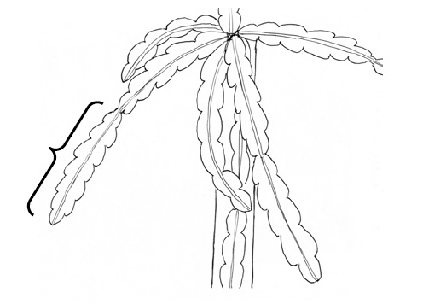

comprimento

Na ausência de cultivares exemplo, considerar:

|  |  |
| --- | --- |
| - muito curto: | < 30 cm |
| - muito curto a curto: | de 30 a 40 cm |
| - curto: | > 40 a 50 cm |
| - curto a médio: | > 50 a 60 cm |
| - médio: | > 60 a 70 cm |
| - médio a longo: | > 70 a 80 cm |
| - longo: | > 80 a 90 cm |
| - longo a muito longo: | > 90 a 100 cm |
| - muito longo: | > 100 cm |

Característica 3. Cladódio: largura

Para ser observada na parte média da seção do cladódio do ano.

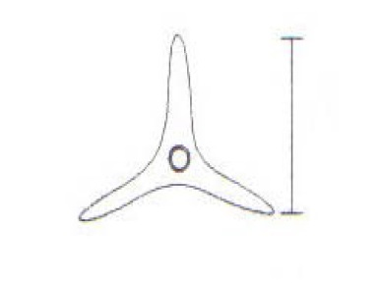

Na ausência de cultivares exemplo, considerar:

|  |  |
| --- | --- |
| - muito estreita: | < 2 cm |
| - muito estreita a estreita: | de 2 a 3 cm |
| - estreita: | > 3 a 4 cm |
| - estreita a média: | > 4 a 5 cm |
| - média: | > 5 a 6 cm |
| - média a larga: | > 6 a 7 cm |
| - larga: | > 7 a 8 cm |
| - larga a muito larga: | > 8 a 9 cm |
| - muito larga: | > 9 cm |

Característica 4. Cladódio: textura na superfície

A textura da superfície do cladódio deve ser observada, excluindo-se a auréola.

Características 5. Cladódio: distância entre auréolas

Característica 6. Cladódio: altura do arco

Aureóla

Distância entre aureólas

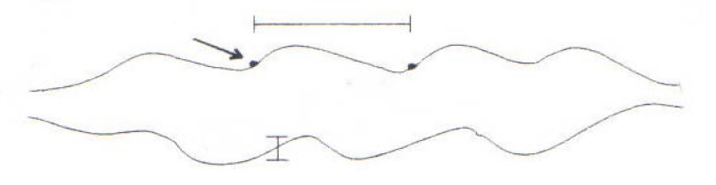

Altura do arco

Na ausência de cultivares exemplo, considerar distância entre auréolas:

|  |  |
| --- | --- |
| - muito curta: | < 1 cm |
| - muito curta a curta: | de 1 a 2 cm |
| - curta: | > 2 a 3 cm |
| - curta a média: | > 3 a 4 cm |
| - média: | > 4 a 5 cm |
| - média a longa: | > 5 a 6 cm |
| - longa: | > 6 a 7 cm |
| - longa a muito longa: | > 7 a 8 cm |
| - muito longa: | > 8 cm |

Na ausência de cultivares exemplo, considerar altura do arco:

|  |  |
| --- | --- |
| - baixa: | < 0,5 cm |
| - média: | entre 0,5 cm e 1,0 cm |
| - alta: | > 1,0 cm |

Característica 7. Cladódio: margem da costela

|  |  |  |
| --- | --- | --- |
|  |  |  |
| 1  côncava | 2  plana | 3  convexa |

Característica 9. Auréola: número de espinhos

Na ausência de cultivares exemplo, considerar:

|  |  |
| --- | --- |
| - baixo: | < 3 |
| - médio: | 3 a 4 |
| - alto: | > 4 |

Característica 10. Espinho: comprimento

Na ausência de cultivares exemplo, considerar:

|  |  |
| --- | --- |
| - muito curto: | < 1 mm |
| - muito curto a curto: | de 1 a 2 mm |
| - curto: | > 2 a 3 mm |
| - curto a médio: | > 3 a 4 mm |
| - médio: | > 4 a 5 mm |
| - médio a longo: | > 5 a 6 mm |
| - longo: | > 6 a 7 mm |
| - longo a muito longo: | > 7 a 8 mm |
| - muito longo: | > 8 mm |

Característica 11. Espinho: coloração principal

O espinho pode ter mais de uma cor. A cor principal é a que cobre a maior área de superfície.

Característica 12. Botão floral: formato

|  |  |  |  |  |
| --- | --- | --- | --- | --- |
|  |  |  | Parte mais larga |  |
|  |  | abaixo do meio | no meio | acima do meio |
|  | alongada |  |  |  |
| 1  oval | 2  elíptico |
| relação comprimento/ largura | média |  |  |  |
| 3  circular |
|  | comprimida |  |  |  |
| 4  oblato |

Característica 13. Botão floral: formato do ápice

|  |  |
| --- | --- |
|  |  |
| 1  agudo | 2  arredondado |

Característica 15. Botão floral: comprimento do pericarpo

Característica 16. Botão floral: largura do pericarpo

Característica 17. Botão floral: comprimento do perianto

Deve ser observado imediatamente antes da abertura do botão.

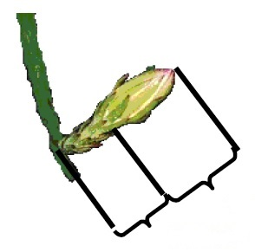

Pericarpo

Perianto

Na ausência de cultivares exemplo, considerar comprimento do pericarpo:

|  |  |
| --- | --- |
| - curto: | < 10 cm |
| - médio: | de 10 a 15 cm |
| - longo: | > 15 cm |

Na ausência de cultivares exemplo, considerar largura do pericarpo:

|  |  |
| --- | --- |
| - estreita: | < 4 cm |
| - média: | de 4 a 6 cm |
| - larga: | > 6 cm |

Na ausência de cultivares exemplo, considerar comprimento do perianto:

|  |  |
| --- | --- |
| - curto: | < 18 cm |
| - médio: | de 18 a 22 cm |
| - longo: | > 22 cm |

Característica 18. Flor: intensidade da coloração vermelha da bráctea

Deve ser observada na região do pericarpo.

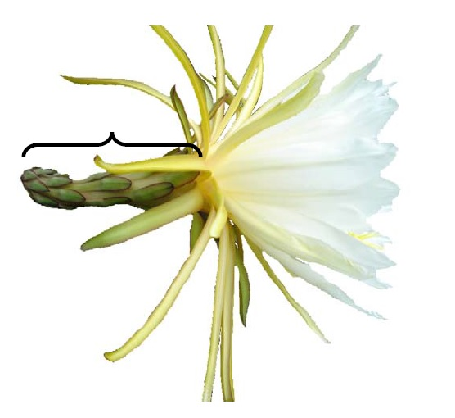

Pericarpo

Característica 20. Sépala: coloração principal

A cor principal da sépala é a que cobre a maior área de superfície.

Característica 21. Sépala: distribuição da coloração secundária

|  |  |  |
| --- | --- | --- |
|  |  |  |
| 1  nenhuma | 2  na borda | 3  rajada |

Característica 22. Flor: comprimento do estilete

Característica 23. Flor: número de lóbulos do estigma

Lóbulos do estigma

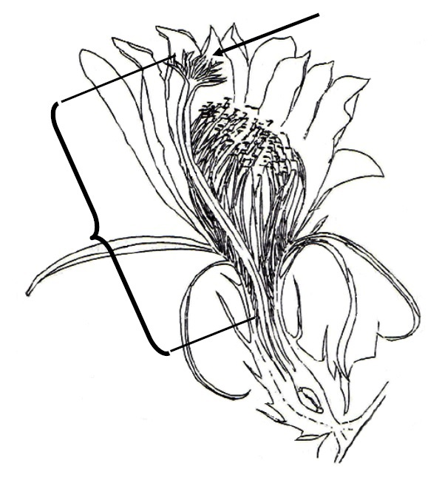

Comprimento

do estilete

Na ausência de cultivares exemplo, considerar comprimento do estilete:

|  |  |
| --- | --- |
| - curto: | < 20 cm |
| - médio: | de 20 a 25 cm |
| - longo: | > 25 cm |

Na ausência de cultivares exemplo, considerar número de lóbulos do estigma:

|  |  |
| --- | --- |
| - muito baixo: | < 20 |
| - muito baixo a baixo: | de 20 a 22 |
| - baixo: | > 22 a 24 |
| - baixo a médio: | > 24 a 26 |
| - médio: | > 26 a 28 |
| - médio a alto: | > 28 a 30 |
| - alto: | > 30 a 32 |
| - alto a muito alto: | > 32 a 34 |
| - muito alto: | > 34 |

|  |  |
| --- | --- |
| Característica 26. Fruto: comprimento  Na ausência de cultivares exemplo, considerar: | Característica 27. Fruto: largura  Na ausência de cultivares exemplo, considerar: |
| |  |  | | --- | --- | | - muito curto: | < 5 cm | | - muito curto a curto: | de 5 a 6 cm | | - curto: | > 6 a 7 cm | | - curto a médio: | > 7 a 8 cm | | - médio: | > 8 a 9 cm | | - médio a longo: | > 9 a 10 cm | | - longo: | > 10 a 11 cm | | - longo a muito longo: | > 11 a 12 cm | | - muito longo: | > 12 cm | | |  |  | | --- | --- | | - muito estreita: | < 5 cm | | - muito estreita a estreita: | de 5 a 6 cm | | - estreita: | > 6 a 7 cm | | - estreita a média: | > 7 a 8 cm | | - média: | > 8 a 9 cm | | - média a larga: | > 9 a 10 cm | | - larga: | > 10 a 11 cm | | - larga a muito larga: | > 11 a 12 cm | | - muito larga: | > 12 cm | |

Característica 28. Fruto: relação comprimento/ largura

|  |  |  |
| --- | --- | --- |
|  |  |  |
| 3  baixa | 5  média | 7  alta |

Na ausência de cultivares exemplo, considerar:

|  |  |
| --- | --- |
| - muito baixa: | < 0,8 |
| - muito baixa a baixa: | de 0,8 a 1,0 |
| - baixa: | > 1,0 a 1,2 |
| - baixa a média: | > 1,2 a 1,4 |
| - média: | > 1,4 a 1,6 |
| - média a alta: | > 1,6 a 1,8 |
| - alta: | > 1,8 a 2,0 |
| - alta a muito alta: | > 2,0 a 2,2 |
| - muito alta: | > 2,2 |

Característica 30. Fruto: número de brácteas

Na ausência de cultivares exemplo, considerar:

|  |  |
| --- | --- |
| - baixo: | < 10 |
| - médio: | de 10 a 20 |
| - alto: | > 20 |

Característica 31. Fruto: comprimento das brácteas apicais

Característica 34. Fruto: coloração principal das brácteas do terço médio

As brácteas do terço médio do fruto podem ter mais de uma cor. A cor principal é a que cobre a maior área de superfície.

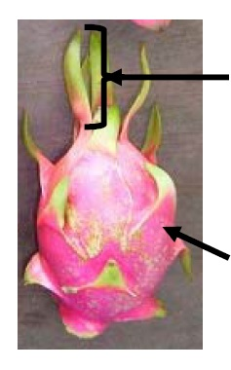

Comprimento da

bráctea apical

Bráctea do terço médio

Na ausência de cultivares exemplo, considerar comprimento das brácteas apicais:

|  |  |
| --- | --- |
| - muito curto: | < 1 cm |
| - muito curto a curto: | de 1 a 2 cm |
| - curto: | > 2 a 3 cm |
| - curto a médio: | > 3 a 4 cm |
| - médio: | > 4 a 5 cm |
| - médio a longo: | > 5 a 6 cm |
| - longo: | > 6 a 7 cm |
| - longo a muito longo: | > 7 a 8 cm |
| - muito longo: | > 8 cm |

Característica 33. Fruto: posição das brácteas do terço médio em relação à casca

|  |  |  |
| --- | --- | --- |
|  |  |  |
| 1  aderida | 2  ligeiramente para fora | 3  muito para fora |

Característica 35. Fruto: largura da base das brácteas do terço médio

|  |  |  |
| --- | --- | --- |
|  | | |
| 1  estreita | 2  média | 3  larga |

Na ausência de cultivares exemplo, considerar:

|  |  |
| --- | --- |
| - estreita: | < 1,0 cm |
| - média: | de 1,0 a 3,0 cm |
| - larga: | > 3,0 cm |

Característica 36. Fruto: espessura da casca

Avaliar a espessura da casca, cortando-se em seção transversal no terço médio do fruto.

|  |  |  |  |  |  |  |  |
| --- | --- | --- | --- | --- | --- | --- | --- |
| Espessura | Na ausência de cultivares exemplo, considerar:   |  |  | | --- | --- | | - fina: | < 3 mm | | - média: | de 3 a 4 mm | | - grossa: | > 4 mm | |

Característica 39. Fruto: teor de açúcar

O teor de açúcar do fruto deve ser observado como sendo o conteúdo total de sólidos solúveis. O conteúdo total de sólidos solúveis deve ser avaliado no terço médio do fruto usando um refratômetro.

Na ausência de cultivares exemplo, considerar:

|  |  |
| --- | --- |
| - muito baixo: | < 8 |
| - muito baixo a baixo: | de 8 a 10 |
| - baixo: | > 10 a 12 |
| - baixo a médio: | > 12 a 14 |
| - médio: | > 14 a 16 |
| - médio a alto: | > 16 a 18 |
| - alto: | > 18 a 20 |
| - alto a muito alto: | > 20 a 22 |
| - muito alto: | > 22 |

Característica 40. Fruto: cavidade apical

|  |  |  |
| --- | --- | --- |
| cavidadepoucoprofunda | caidademedia | polpatranslucida |
| 1  ausente ou pouco profunda | 2  média | 3  profunda |

**X. TABELA DE MEDIDAS ABSOLUTAS PARA CARACTERÍSTICAS MENSURADAS DA CULTIVAR CANDIDATA E DAS MAIS PARECIDAS**

|  |  |  |  |
| --- | --- | --- | --- |
| **Médias observadas**  **Característica** | **Cultivar**  **Candidata** | **Cultivar** | **Cultivar** |
| 2. Cladódio: comprimento do segmento | cm | cm | cm |
| 3. Cladódio: largura | cm | cm | cm |
| 5. Cladódio: distância entre auréolas | cm | cm | cm |
| 6. Cladódio: altura do arco | cm | cm | cm |
| 10. Espinho: comprimento | mm | mm | mm |
| 15. Botão floral: comprimento do pericarpo | cm | cm | cm |
| 16. Botão floral: largura do pericarpo | cm | cm | cm |
| 17. Botão floral: comprimento do perianto | cm | cm | cm |
| 22. Flor: comprimento do estilete | cm | cm | cm |
| 23. Flor: número de lóbulos no estigma |  |  |  |
| 26. Fruto: comprimento | cm | cm | cm |
| 27. Fruto: largura | cm | cm | cm |
| 28. Fruto: relação comprimento/largura |  |  |  |
| 31. Fruto: comprimento das brácteas apicais | cm | cm | cm |
| 32. Fruto: largura da base das brácteas | cm | cm | cm |
| 36. Fruto: espessura da casca | mm | mm | mm |
| 39. Fruto: teor de açúcar | °Brix | °Brix | °Brix |

**XI. BIBLIOGRAFIA**

1. Junqueira, K. P.; Junqueira, N. T. V.; Ramos, J. D.; Pereira, A.V. **Informações Preliminares sobre uma Espécie de Pitaya do Cerrado**. Planaltina, DF: Embrapa Cerrados, 2002. 18p.

2. LIMA, C.A. **Caracterização, propagação e melhoramento genético de pitaya comercial e nativa do Cerrado.** Brasília, DF: Universidade de Brasília. (Tese de doutorado em Agronomia). 124f. il. 2013.

3. UNIÃO PARA PROTEÇÃO DAS OBTENÇÕES VEGETAIS. **TG/271/1**. Genebra, 2011. Disponível em: <http://www.upov.int/edocs/tgdocs/en/tg271.pdf>. Acesso em: 17 dez 2015.

**Publicado no D.O.U. nº 88, de 09/05/2019, Seção 1, páginas 6 e 7.**